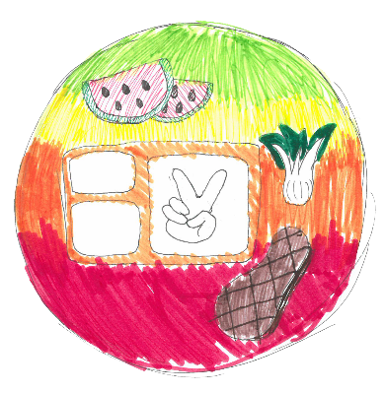 

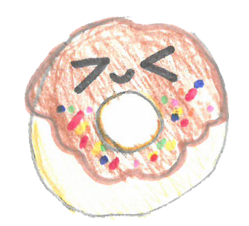學生登入

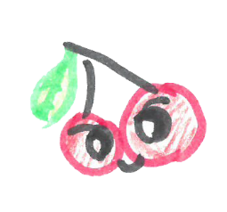教師登入

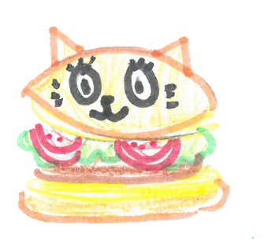管理員登入

**你們要珍惜食物啊!**

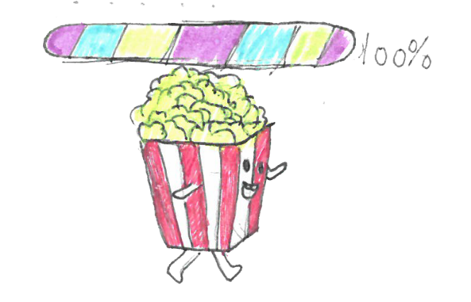

Loading……

忘記密碼

Loading…… 登入介面

 

登入戶口：

密碼：

忘記密碼

教師登入



學生登入

登入戶口：

密碼：

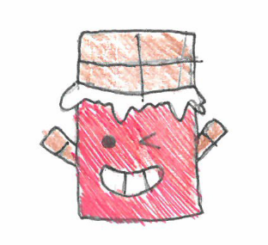

忘記密碼

學生登入 班主任登入

 

健康食物資訊

1.xxxxxxxxxxxxxxxxxx

2.xxxxxxxxxxxxxxxxxx

3.xxxxxxxxxxxxxxxxxx

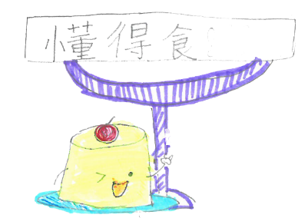

4.xxxxxxxxxxxxxxxxxx

登入戶口：

密碼：

忘記密碼

管理員登入

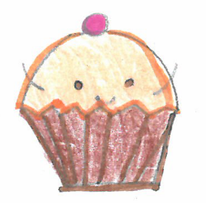

|  |  |  |  |  |  |
| --- | --- | --- | --- | --- | --- |
| 最新消息 | 聯絡我們 | 關於我們 | 健康食物資訊 | 全校學生  排行榜 | 學生記錄 |

|  |  |  |  |  |  |
| --- | --- | --- | --- | --- | --- |
| 最新消息 | 聯絡我們 | 關於我們 | 健康食物資訊 | 全校學生  排行榜 | 學生記錄 |

管理員登入 健康食物資訊 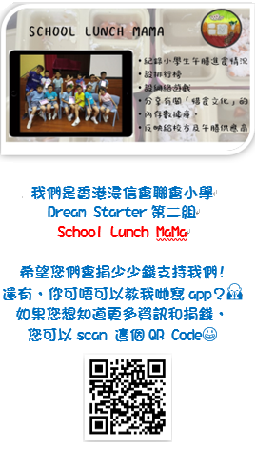 

聯絡我們

網頁: https://dreamstarter.collaction.hk/s/school_lunch_mama/

電郵:

schoollunchmama@gmail.com



|  |  |  |  |  |  |
| --- | --- | --- | --- | --- | --- |
| 最新消息 | 聯絡我們 | 關於我們 | 健康食物資訊 | 全校學生  排行榜 | 學生記錄 |

|  |  |  |  |  |  |
| --- | --- | --- | --- | --- | --- |
| 最新消息 | 聯絡我們 | 關於我們 | 健康食物資訊 | 全校學生  排行榜 | 學生記錄 |

關於我們 聯絡我們

 



P3排行榜

xx班 xxx

xx班 xxx

xx班 xxx

最新消息

1.xxxxxxxxxxxxxxxxxx

2.xxxxxxxxxxxxxxxxxx

3.xxxxxxxxxxxxxxxxxx



4.xxxxxxxxxxxxxxxxxx

|  |  |  |  |  |  |
| --- | --- | --- | --- | --- | --- |
| 最新消息 | 聯絡我們 | 關於我們 | 健康食物資訊 | 全校學生  排行榜 | 學生記錄 |

|  |  |  |  |  |  |
| --- | --- | --- | --- | --- | --- |
| 最新消息 | 聯絡我們 | 關於我們 | 健康食物資訊 | 全校學生  排行榜 | 學生記錄 |

最新消息 全校學生排行榜

 

$$\frac{1}{4}$$

$$\frac{1}{2}$$

$$\frac{3}{4}$$

$$\frac{4}{4}$$

$$0$$

**進食份量記錄班**



**XXX**

**XX班**



**XXX**

6

+

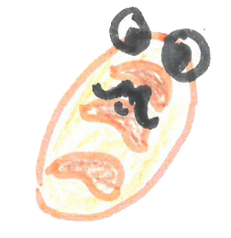

**YYY**

9

|  |  |  |  |  |  |
| --- | --- | --- | --- | --- | --- |
| 最新消息 | 聯絡我們 | 關於我們 | 健康食物資訊 | 全校學生  排行榜 | 學生記錄 |

|  |  |  |  |  |  |
| --- | --- | --- | --- | --- | --- |
| 最新消息 | 聯絡我們 | 關於我們 | 健康食物資訊 | 全校學生  排行榜 | 學生記錄 |

各班學生名單 進食份量記錄

School Lunch Mama線框圖

